新疆生产建设兵团第六师
2013年国民经济和社会发展
统 计 公 报
兵团第六师五家渠市统计局 国家统计局兵团六师调查队
2014年4月

2013年，在党中央、国务院的正确领导下，在自治区党委、兵团党委、政府的支持和对口支援山西省的大力援助下，面对国际国内复杂严峻的经济形势，六师上下深入贯彻党的十八大和中央经济工作会议精神，按照师市党委十届三次全委（扩大）会议总体部署，把握“稳中求进、进中求快、又好又快”工作总基调，围绕“一个率先、三个力争”目标，积极作为、求真务实，着力转方式、调结构、促增长、惠民生，抓改革、保稳定，经济社会继续保持了平稳快速发展态势。
一、综 合
初步核算，全年实现六师生产总值184.6亿元，比上年增长21.9%（按2010年可比价，下同）。其中，第一产业增加值46.19亿元，增长3.8%；第二产业增加值88.49亿元，增长35.6%；第三产业增加值49.92亿元，增长17%。三次产业占生产总值比重为25∶48∶27。三次产业对经济的贡献率分别为4.7%、73.6%和21.7%，分别拉动经济增长1、16.1 和4.8个百分点。人均生产总值55230元，比上年增长18.6 %。
图1 2008—2013年六师生产总值及其增长速度
团场生产总值104.85亿元，增长16.5%。三次产业结构比为44∶26∶30
全年六师国有控股农工建交商企业实现利润4.07亿元，比上年增加1.52亿元。增长59.4%。
全年上缴各类税费17.06亿元。
年末师国资委监管企业改制面达到70 %。
全疆全年居民消费价格比上年上涨3.9%（见表1），其中，食品价格上涨8.5%，居住价格上涨3.4%。农业生产资料价格上涨2.6%。工业生产者出厂价格下降3.5%，工业生产者购进价格下降2.2%。固定资产投资价格上涨0.5%。
全年六师农产品生产者价格上涨3.6%。工业生产者出厂价格下降0.9 %。
年末从业人员14.43万人，比上年增长10.2 %。第一产业5.2万人，下降6%，第二产业4.17万人，增长31.5%，第三产业5.06万人，增长15.3%。三次产业从业人员构成为36：29:35。其中，年末在岗职工8.15万人，比上年增长8.7%，占56.4%。私营及个体从业人员5.10万人，增长18.9%。全年全社会新增劳动力就业1.34万人。年末城镇登记失业率3%。预计城镇化率达到66.9 %。
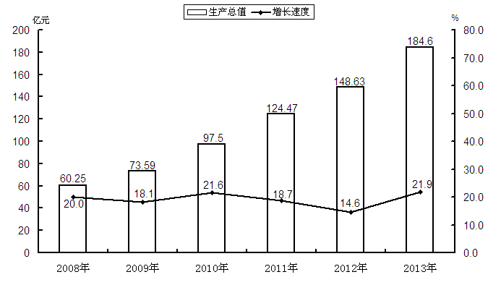
团场从业人员9.77万人，增长6.3%，占全师67.3%。三次产业从业人员就业构成为50:33:17。
表1 2013年居民消费价格增减变动情况

指 标 | 比上年增长（%）
居民消费价格总水平 | 3.9
＃城 市 | 3.8
农 村 | 4.1
食 品 | 8.5
续表1 2013年居民消费价格增减变动情况
指 标 | 比上年增长（%）
＃粮 食 | 6.3
肉禽及其制品 | 14.9
油脂类 | 3.4
蛋 类 | 11.0
水产品 | 7.0
菜 类 | 5.8
烟酒及用品 | 1.7
衣 着 | -0.2
家庭设备用品及服务 | 1.3
医疗保健和个人用品 | 1.4
交通和通信 | 0.1
娱乐教育文化用品及服务 | 1.1
居 住 | 3.4
二、农 业
初步核算，全年实现农业增加值46.19亿元，比上年增长3.8%。
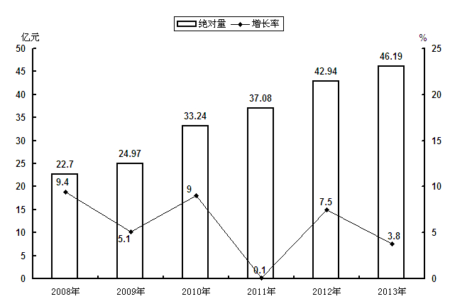
图2 2008—2013年农业增加值及其增长速度

全年农作物播种面积144千公顷(216万亩）,增长0.8%。其中，粮食种植面积48.3千公顷（72.5万亩），下降12.7%；棉花种植面积68.66千公顷（103万亩），增长8.4%；油料种植面积4.59千公顷（6.89 万亩），下降12.2%；甜菜种植面积0.39千公顷（0.58万亩），下降54.9%；蔬菜种植面积（含菜用瓜）11.14千公顷（16.7万亩），增长2.0 %。
作物精量播种面积81.27千公顷（121.9万亩），比上年下降3.6%。其中，棉花精量播种面积63.6千公顷（95.4万亩），增长6 %。测土配方施肥面积106.67 千公顷（160 万亩），增长 6.7%。
有效灌溉面积14.4千公顷（216万亩），其中高新节水灌溉面积13.2千公顷（198.7万亩）。全年粮食产量40.97万吨，比上年下降0.3%；棉花产量15.89万吨，增长4.7%；油料产量1.96万吨，下降6.0%；甜菜产量3.63 万吨，下降50.4 %。
图3 2008—2013年棉花产量及其增长速度
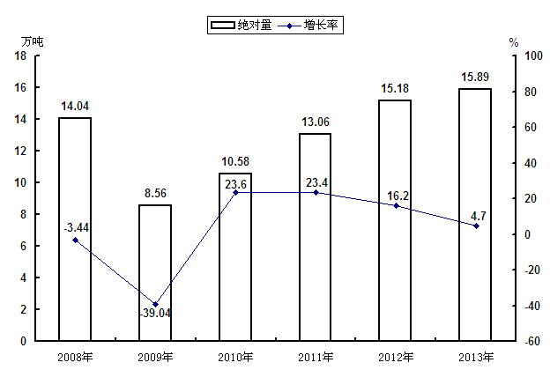

主要农、畜产品产量保持增长（见表2）。
表2 2013年主要农、畜产品生产情况及其增长速度
指 标 | 计量  单位 | 绝对数 | 比上年  增长%
粮 食 | 万吨 | 40.97 | -0.3
棉 花 | 万吨 | 15.89 | 4.7
油 料 | 万吨 | 1.96 | -6.0
甜 菜 | 万吨 | 3.63 | -50.4
蔬 菜 | 万吨 | 102.98 | 3.7
＃工业用番茄 | 万吨 | 78.12 | -6.5
水 果 | 万吨 | 3.06 | -24.5
年末牲畜存栏头数 | 万头(只) | 89.32 | 4.4
＃牛 | 万头 | 5.08 | 9.5
猪 | 万头 | 21.56 | 4.6
羊 | 万只 | 62.12 | 4.1
年内牲畜出栏头数 | 万头(只) | 112.25 | 7.5
肉类总产量 | 万吨 | 5.93 | 7.4
羊毛产量 | 万吨 | 0.21 | 10.3
禽蛋产量 | 万吨 | 1.5 | 2.8
牛奶产量 | 万吨 | 2.53 | -4.8
水产品产量 | 万吨 | 0.3 | -4.7
种植业耕、种、收综合机械化率93.4%，畜牧业机械化水平88.5%，园艺业机械化水平50% 。
畜禽良种推广覆盖率达到87%，优质高产饲草种植收获加工示范田达到5万亩，养殖粪污资源化利用率达到85%。
师市各级农业产业化龙头企业32个。其中，兵团级9家，销售收入过10亿元的有2家。龙头企业带动种植面积100万亩、牲畜饲养量5万头、禽类饲养量90万只，带动团场和农村农户近10万户。
已建成1个全国现代农业示范区， 1个全国农产品加工示范基地， 2个 全国“一村一品”示范团场，2个国家级无公害农产品示范基地和国家级农业标准化示范农场，示范面积1万 余万亩。
完成“三品”（即有机农产品、无公害农产品、绿色食品）认证 18个，认证面积达到40万亩，草场认证面积336万亩，完成农产品地理标志认证1 个。
三、工业与建筑业
全年实现全部工业增加值79.52亿元，比上年增长38.7 %。规模以上工业增加值增长47.6 %。其中，国有控股企业下降11.5 %；轻工业增长134%，重工业增长33.7 %。
图4 2008— 2013年全部工业增加值及其增长速度
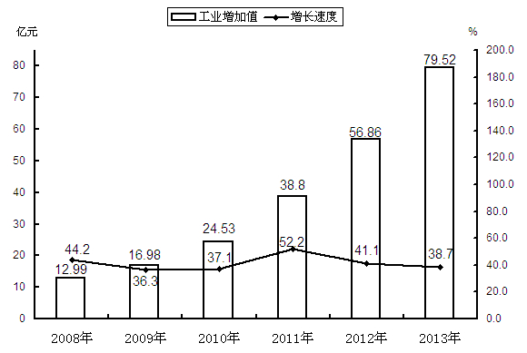

全年规模以上工业中，煤炭开采和洗选业增加值比上年增长17.3%，农副食品加工业增长71.6%，食品制造业增长+6 73.8%，纺织业增长36%，有色金属冶炼及压延加工业增长101 %，电力、热力的生产和供应业增长1.2 %。
主要工业产品产量大部分保持增长（见表3）。
表3 2013年全部工业主要产品产量及其增长速度
产品名称 | 计量 单位 | 绝对数 | 比上年  增长（%）
精制食用植物油 | 万吨 | 5.6 | 14.3
乳制品 | 万吨 | 84 | 10
番茄酱罐头 | 万吨 | 11.7 | -31
葡萄酒 | 万吨 | 0.41 | -60
纱 | 万吨 | 2.6 | 52.9
机制纸及纸板 | 亿米 | 7.5 | 33.9
农用氮、磷、钾化学肥料（折纯） | 万吨 | 13.6 | 9.7
煤炭开采 | 万吨 | 354 | 7
初级形态的塑料 | 万吨 | 4.5 | 3
塑料制品 | 万吨 | 9.2 | 4.5
硅酸盐水泥熟料 | 万吨 | 47 | 32
焦炭 | 万吨 | 64.2 | -10
水 泥 | 万吨 | 149 | 272
钢 材 | 万度 | 34.5 | --
原 铝 | 万吨 | 80.4 | 24.3
电力 | 亿度 | 146.33 | 55.5
兰炭 | 万吨 | 77.7 | 24.5
全年规模以上工业企业实现利润 10.3 亿元，比上年下降 36.4%（见表4）。
表4 2013年规模以上工业企业实现利润及其增长速度
指 标 | 绝对数  (亿元) | 比上年  增长（%）
规模以上工业 | 10.3 | -36.4
＃国有控股企业 | -4.2 | -180
＃有限责任公司 | 14.3 | -8
外商及港澳台商投资企业 | 0.003 | -95
＃私营企业 | 0.2 | 53.8
年末师市共有各类园区5个，其中国家级经济开发区1 个，兵团级园区2个。
初步核算，全年实现全社会建筑业产值39.85亿元，比上年增长19.3 %。建筑业增加值8.97亿元，比上年增长13.1%。师市具有资质等级的总承包和专业承包建筑企业11家，实现利润1.5亿元，增长62.2 %。
图5 2008— 2013年建筑业增加值及其增长速度
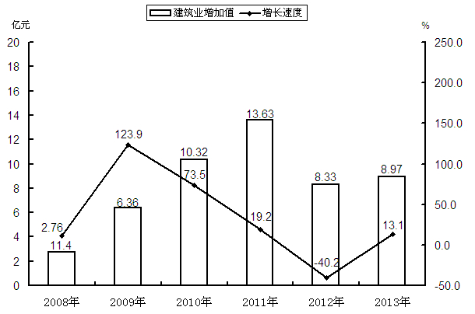

各类建筑施工单位签定合同额48.07 亿元，比上年增长25.5 %。全年房屋建筑施工面积179万平方米，增长23.2 %。
四、固定资产投资
全年全社会固定资产投资300.12亿元，比上年增长48.1%。其中，第一产业15.99亿元，增长55.3%；第二产业174.88亿元，增长40 %；第三产业109.25亿元，增长61.9%（见表5）。固定资产投资三次产业构成为 5.3 :58.3 ：36.4。
图6 2008—2013年全社会固定资产投资及其增长速度
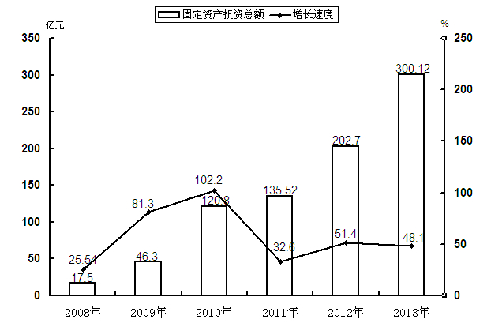

全年房地产开发投资65.46亿元，比上年增长123%。商品房销售面积84.79万平方米，增长42.7%。其中，住宅73.14万平方米，增长46.1 %。商品房待售面积18.05万平方米，增长193.6%。商品房销售额31.49亿元，增长67%。
表5 2013年全社会固定资产投资及其增长速度
指 标 | 绝对数  (亿元) | 比上年增长  （%）
全社会固定资产投资 | 300.12 | 48.1
＃房地产开发投资 | 65.46 | 123
按经济类型分
＃国有经济 | 48.15 | 7.5
集体经济
私营个体 | 124.27 | 114.1
其 他 | 127.7 | 27.9
按用途分
＃第一产业 | 15.99 | 55.3
第二产业 | 174.88 | 40
第三产业 | 109.25 | 61.9
工业完成投资174.88亿元，比上年增长40%。其中，制造业完成投资118.97亿元，增长15 %；电力、燃气及水的生产和供应业完成投资55.91亿元，增长159.8 %（见表6）。
表6 2013年分行业全社会固定资产投资及其增长速度
指 标 | 投资额  (万元) | 比上年增长（%）
总 计 | 3001239 | 48.1
农、林、牧、渔业 | 159936 | 55.3
采矿业
制造业 | 1189697 | 15
＃农副食品加工业 | 75380 | 78.1
食品制造业 | 189754 | -41.4
酒、饮料和精制茶制造业 | 20556 | -41.5
纺织业 | 30161 | 125.9
石油加工、炼焦及核燃料加工业 | 72137 | 188.2
化学原料及化学制品制造业 | 158588 | 721.1
非金属矿物制品业 | 122565 | -16.6
黑色金属冶炼及压延加工业 | 57953 | -73.1
有色金属冶炼及压延加工业 | 374615 | 121.5
电力、热力、燃气及水的生产和供应业 | 559128 | 159.8
建筑业
批发和零售业 | 65112 | 236.7
续表1
指 标 | 投资额  (万元) | 比上年增长（%）
交通运输、仓储和邮政业 | 65437 | -31.8
住宿和餐饮业 | 2300 | -17.9
信息传输、软件和信息技术服务业 | 1500 | -
金融业 | 1800 | -
房地产业 | 783574 | 59.3
租赁和商务服务业 | 542 | -
科学研究和技术服务 | 2000 | -47.4
水利、环境和公共设施管理业 | 124559 | 212.2
居民服务、修理和其他服务业 | 6983 | 193.7
教 育 | 9309 | 32.7
卫生和社会工作 | 15091 | 1069.9
文化、体育和娱乐业 | 5771 | 239.5
公共管理、社会保障和社会组织 | 8500 | 962.5
交通运输业完成投资 6.54 亿元，比上年下降31.8 %。新建改扩建公路111 公里。
农田水利及水利工程完成投资5.8亿元，比上年增长28.9%。
以民生为主的“十件实事”完成投资37.16亿元。其中，城镇保障性安居工程完成投资15.73亿元，保障性住房新开工1.34万户，实施城镇棚户区改造0.7万户，新建及续建保障性住房基本建成1.84万户，竣工1.46万户。建设完成农村安居工程0.68万户。中央财政补助3.42亿元。解决14.56万居民和 学校师生饮水问题，新增通营连公路84.6公里，新建6个团场卫生公厕和4个团场环卫设施。新建4个社区，改造3个社区服务设施、2个团场综合文化中心。 建设1个养老服务设施、1个团场殡仪服务站。实施团场城镇公共服务经费补助6.05亿元。
固定资产投资建设资金来源总额312.38亿元，其中本年资金303.94亿元。本年资金来源中，国家预算内资金14.07亿元，国内贷款17.5亿元，自筹资金258.1亿元，其他资金14.27 亿元。在自筹资金中，企事业单位自有资金247.37亿元，增长84.2%。
全年新增固定资产208.52亿元，比上年增长65.1%。主要新增生产能力或效益：钢材100万吨，棉纺锭12.4万锭，电解铝55万吨，输电线路53千米，医院 120个床位（0.45万平方米），各类学校400个学生席位（0.26万平方米）。
五、国内贸易
全年批发零售业商品销售总额122亿元，比上年增长21.2 %。
全年社会消费品零售总额55.9亿元，比上年增22.8 %，扣除价格因素，实际增长18.2%。按行业分，批发和零售业零售额 46.6亿元，增长23.5%；住宿和餐饮业零售额1.2亿元，增长93.3%。
图7 2008—2013年社会消费品零售总额及其增长速度
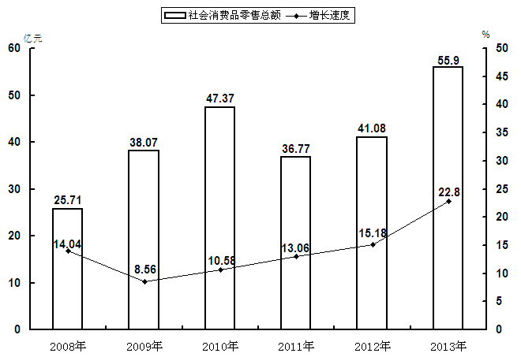

六、对外经济
全年货物进出口总额4.6亿美元，比上年下降0.7%。其中，货物出口4.51 亿美元，下降1.3%；货物进口0.09美元，增长42.7%。
全年招商引资项目198 个，投资规模1313.2 亿元，当年引进师以外项目到位资金240.3亿元，比上年增长33 %。其中，第一产业10.81亿元，增长2.1 倍；第二产业150.8 亿元，增长8 %；第三产业79.3亿元，增长108 %。
援疆省市产业合作项目3个，引进师外到位资金1.6亿元。兵团级以上园区引进招商引资项目1个，到位资金0.50亿元。
全年对口援疆项目12个，总投资2.54亿元，其中援助资金 1.55亿元。当年援疆项目全部开工，已完工10个，实际完成投资2.60亿元，到位援助资金1.55亿元。其中，城乡住房及城镇基础设施项目5个，完成投资1.80亿元，到位援助资金1.02亿元；社会事业项目5个，完成投资0.73亿元，到位援助资金0.45亿元；人才培养、培训项目1个，完成投资0.03亿元，到位援助资金0.03亿元；其他项目1个，完成投资0.05亿元，到位援助资金0.05亿元。
七、交通运输和旅游
年末民用汽车保有量2.05万辆，比上年末增长22%。民用轿车0.49万辆，增长32.4%。
民用汽车中，载客汽车0.74万辆，增长21%；载货汽车0.81万辆，增长44.6%；其他汽车0.49万辆，减少2%。
全年道路运输旅客周转量10.9 亿人公里、货物周转量51.2亿吨公里，分别比上年增长10.8 %和42.4%（见表7）。
表7 2013年道路运输业营运情况
指 标 | 计量单位 | 绝对数 | 比上年增长  （%）
货物周转量 | 亿吨公里 | 51.2 | 42.4
＃个 体 | 亿吨公里 | 48.5 | 70.1
货运量 | 亿吨 | 0.72 | 46.1
＃个 体 | 亿吨 | 0.71 | 47.9
旅客周转量 | 亿人公里 | 10.9 | 10.8
＃个 体 | 亿人公里 | 7.74 | 8.3
客运量 | 亿人 | 0.22 | 12.9
＃个 体 | 亿人 | 0.14 | 9.3
营运收入 | 亿元 | 26.8 | 44.9
＃个体纯收入 | 亿元 | 25.5 | 61.6
年末师市公路通达里程4768公里。其中，二级519公里、三级382公里、四级1335公里。
年末师市拥有旅游企业11家。其中，国家等级景区（点） 8个（4A级2个），全国红色旅游经典景区2个，星级农家乐3个，旅游星级饭店10家，旅行社 4家，旅游规划资质单位1家，旅游集团公司1家，导游员5人。全年旅游直接就业人员0.2万人，间接就业人员0.8 万人。
八、财政、金融
六师本级财政总收入63.56亿元，比上年的53.83亿元，增加9.73亿元，增长18.1%。一是公共财政预算收入为52.36亿元，增长20.2%。其中，上级补助收入47.85亿元，增长18.1%；非税收入1.29亿元，增长3.2%；山西援疆资金收入1.50亿元，增长4.2%。二是政府性基金预算收入11.20亿元，增长8.8%，其中，上级补助收入1.19万元，增长52.6%。
全师各项存款金额 134.59亿元，增长14.5 %，其中：企业存款60.05亿元，增长13.5 %。各项贷款余额108.49亿元，比上年增长10.3%，其中：短期贷款77.56亿元，增长10.0 %，占71.5%；中长期贷款 30.79亿元，增长10.7%，占28.4 %。
全年保险业务收入4.41亿元，其中：财产险3.68亿元，占保险收入84%。赔付金额2.77亿元，赔付率63%。
九、教育、科学技术和文化
年末有各类学校64所，在校学生4.43万人，教职工4203人。普通高等学校在校生3081人，招生1005人，毕业生751人。小学适龄儿童入学率100%，初中适龄人口入学率98.9 %。
表8 2013年各类学校基本情况
单位：所、人
指 标 | 学  校  数 | 在校  生数 |  | 教职  工数 |  | 毕业  生数
指 标 | 学  校  数 | 在校  生数 | # 新  招生 | 教职  工数 | #专任  教师 | 毕业  生数
合 计 | 64 | 44320 | 12042 | 4203 | 3459 | 13291
普通高等学校 | 2 | 3081 | 1005 | 298 | 204 | 751
中等职业学校数 | 1 | 2059 | 852 | 94 | 62 | 316
普通中学 | 28 | 15769 | 5225 | 3403 | 1531 | 5872
小 学 | 11 | 17629 | 2912 | 3403 | 1381 | 3389
幼儿园 | 22 | 5782 | 2048 | 408 | 281 | 2963
全年承担各级各类科技项目127项，获得各类科技经费总额1986万元，比上年增长25%，项目年经费投入强度每项近18万元。其中，承担兵团以上各类科技计划项目50项，到位资金1348万元;师本级科技计划项目77项，安排科技经费638万元。
高新技术企业1家、兵团创新型企业3家、兵团创新型试点企业3家、各类科技服务机构2家。
全年有4项科技成果获兵团科技进步奖，其中二等奖2项、三等奖2项。全年全师专利申请量68件，其中发明专利申请量25件，获得授权专利量44件，增长109%，其中发明专利授权量1件。
年末有广播电视播出机构17座，其中师电视台和广播电台 各1 座，农牧团场广播电视站14 座，分场及工矿企业广播电视站 1 座。广播电视综合覆盖率分别达到 100 和98 %。实施数字电影放映工程，全年放映3300 场次。
年末有群艺馆 1 座，军垦博物馆 1 座。馆藏文物5300件。师建有文化中心（文化宫）1 个， 13个团场建有文化活动中心。师团有文化广场14个。建有文化信息资源共享工程师级分中心1 个、团级分中心7 个、基层服务点6个，有不可移动历史文物点36处，兵师级爱国主义教育基地2个。
年末有公开发行报纸1 家，《准噶尔时报》全年发行1.2万份。拥有网站1家。
编制完成师市《2013－2020年文化产业发展规划》、兵团重点文化产业园区落户五家渠，“一城三馆一园区”重点建设项目正在加紧规划启动。博物馆、文化馆对外正常开放，全年接待群众近24万人次。成功举办了第11届职工文艺汇演；第十二届百日广场文化艺术节系列活动；“迎新春·送欢乐”文化交流演出活动；文化能人大赛活动；全市演出场次达150余场次。代表自治区和兵团参加全国第十届中国艺术节获“群星奖”；参加自治区小品大赛，选送的小品分获特等奖和二等奖。六师文化共享工程进连入户项目成功创建国家公共文化服务体系示范项目；成功承办了西北省区兵团中华锣鼓邀请赛、全国13省市电视台戏曲晚会等大型赛事和高水平演出活动。五家渠文化馆荣获第五届 “全国服务农民、服务基层文化建设先进集体”，是兵团唯一获此殊荣的单位。红旗农场毡绣布绣经纪人阿瓦依荣获第二届全国非物质文化遗产“薪传奖”；与河南开封市文化公司汴绣厂签定合作协议，发展民族文化刺绣产品，拓展职工增收渠道。
十、卫生和社会服务
年末有各类卫生机构362个（含营利性卫生机构），各类卫生技术人员2512人。其中，执业和执业助理医师786人，注册护士1409人。每千人执业（助理）医师2.37人，每千人注册护士4.25人，每千人有医院床位4.89张。传染病报告发病率(甲乙类传染病)243/10万，婴儿死亡率1.76‰，孕产妇死亡率0/10万。
全年师市最低生活保障5.2万人，下达兵团低保资金预算1442.4万元，发放补助、补贴资金796.49万元。发放医疗救助资金880.61万元，7413人次得到医疗救助。
全年国家抚恤、补助各类优抚对象320人，接收安置退役士兵120人。
年末有各类收养性单位7 个，床位数454 张，在院收养284人。
十一、人口就业人民生活与社会保障
年末六师总人口33.67万人，比上年增长1.5%，其中，男性17.73万人，女性15.94万人。性别比为111（女=100）。全年出生人口1973人，出生率为 5.9‰；死亡人口1463人，死亡率为4.4 ‰；人口自然增长率为1.5‰。
全年师城镇居民人均可支配收入23067元，比上年增长18.3%，扣除价格因素，实际增长18.1%；团场农牧工家庭人均纯收入14317元，增长17.4 %，扣除价格因素，实际增长17.1 %。
图9 2008 - 2013年城镇居民、团场农牧工收入及其增长速度
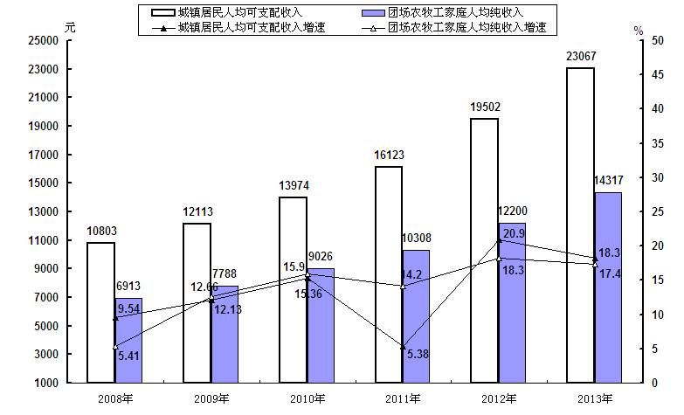

2013年垦区气候情况
地区 | 平均气温  （℃） | 降水量  （毫米） | 无霜天数  （天) | 日照时间  （小时）
芳草湖 | 8.2 | 154.2 | 168 | 2347
新湖 | 8.3 | 172.9 | 190 | 2625
五家渠 | 8.0 | 163.0 | 167 | 2278
全年在岗职工工资总额35.1亿元，比上年增长36.1%。在岗职工平均工资43922 元，比上年增加7386元，增长20.2%。
师2013年末参加职工基本养老保险人数17.81万人、居民社会养老保险参保人数1.27万人。参加基本医疗保险26.9 万人，其中职工基本医疗保险15.87 万人，居民基本医疗保险11.03万人。参加失业保险6.95万人、工伤保险7.51万人、生育保险7.2万人。
全年受理劳动保障监察投诉案件205件，结案205件，结案率100%；受理劳动保障行政复议案件13件，结案13 件，结案100%；处理劳动争议案件111件，其中，裁决处理63件，调解处理28件，撤诉处理20件，结案率100%。
十二、资源、环境与安全生产
年末，垦区拥有土地面积 7813.67平方公里。其中，耕地1804.65平方公里，园地66.45平方公里，林地949.62平方公里。草地3039.03平方公里，城镇及工矿用地255.31平方公里，交通运输用地129.13平方公里，水域及水利设施用地236.54平方公里，其他用地1301.98平方公里。全年批准建设用地2.06万亩，供应土地2.06万亩，土地出让合同价款7.93亿元。
全年垦区水资源径流量12.9亿立方米，其中，地表水资源8.1亿立方米，地下水资源4.8亿立方米。淡水面积9.2千公顷，其中，可养殖面积占28%。年末20座水库总容量2.42亿立方米 。全年总用水量中农业灌溉用水11.62亿立方米，工业、生活及城市绿化用水0.9238亿立方米。
全年垦区平均气温8.0℃，比上年高1.4℃。
全年规模以上工业企业综合能源消费量567.11万吨标准煤，比上年增长52.5 %。其中，煤炭消费量877.14万吨，增长 40.7%；汽油394.69万吨，增长92.2%；柴油2367.6万吨，增长30.8 %；天然气244.53万立方米，下降41.8%；电139.52亿千瓦小时，增长36.4 %。
全年规模以上工业企业综合能源消费量567.11万吨标准煤，比上年增长52.5 %。其中，煤炭消费量877.14万吨，增长 40.7%；汽油394.69万吨，增长92.2%；柴油2367.6万吨，增长30.8 %；天然气244.53万立方米，下降41.8%；电139.52亿千瓦小时，增长36.4 %。
全年废水排放量2859万吨 ；COD排放量16859吨,比上年减少12.4%；氨氮排放量675吨，减少16.4%；二氧化硫排放量25276吨，增长28.3%；氮氧化物排放量12962吨，增长118.4%；烟（粉）尘排放量6193吨，增加31.4%。固体废物产生量72万吨，增加19 %，综合利用率100%。
全年师市工矿商贸企业共发生职工死亡事故4起，事故死亡5人，死亡人数与上年增长66.7%。共发生交通事故924起，增长9.5 %，死亡38人，下降11.6 %，经济损失53.86万元，增长2.2 %。发生火灾20起，增长5 %。经济损失437.84万元，增长47.48倍。亿元生产总值生产安全事故死亡人数0.0267 人。工矿商贸企业就业人员十万人生产安全事故死亡人数5.42人。煤矿百万吨死亡人数为0.34人。

注释：
〔1〕生产总值、各产业增加值绝对数按现价计算，增长速度按2010年可比价格计算。
〔2〕本公报最终数据以《2014年第六师五家渠市统计年鉴》为准。
资料来源：
本公报中国有控股农工建交商企业实现利润、全年上缴各类税费数据来自财政局；改制企业数据来自国资委；全疆居民消费价格、农业生产资料价格、工业生产者出厂价格、工业生产者购进价格和固定资产投资价格指数来自新疆统计局；新增劳动力就业、登记失业率、养老保险、医疗保险、失业保险、工伤保险、生育保险、劳动保障监察数据来自人力资源社会保障局；农作物精量播种面积、测土配方施肥面积、农业机械化水平、良种推广、龙头企业、“三品一标”、农业示范区数据来自农业局；工业园区数据来自工业局；公路通达里程数据来自交通局；“十件实事”数据来自发改委；金融存贷款数据来自人民银行五家渠支行；货物进出口、招商引资数据来自商务局、招商局；旅游方面数据来自旅游局；学校、在校生、教职工、毕业生、入学率、运动会获奖情况数据来自教育（体育）局；科学研究机构、科技经费、科技项目、科技奖项、专利数据来自科技局；广播、电视、出版、文化方面数据来自宣传部；卫生机构、卫生技术人员、医院床位数据来自卫生局；收养单位、低保补助、医疗救助、优抚数据来自民政局；建设用地、供应地、土地出让数据来自国土局；主要污染物排放量数据来自建设（环保）局；工矿商贸企业死亡人数、安全生产数据来自安监局。

五家渠市2013年国民经济和社会发展统计公报
兵团第六师五家渠市统计局 国家统计局兵团第六师调查队
2014年4月

2013年，在自治区、兵团党委的领导下，五家渠市城镇化建设明显加快，新兴工业化稳步推进，现代服务业较快发展、社会事业全面进步。
一、综 合
初步核算，五家渠市实现地域生产总值104.67亿元，比上年增长23.6%（按2010年可比价，下同）。其中，第一产业增加值7.34亿元，增长2.0%；第二产业增加值62.8亿元，增长31.1%；第三产业增加值34.5亿元，增长17.2%。经济总量占师的56.7%。三次产业结构比为7∶60∶33。三次产业对经济的贡献率分别为1 %、73 %、26 %。人均生产总值87567元，增长18.0 %。
图1 2008—2013年五家渠市生产总值及其增长速度
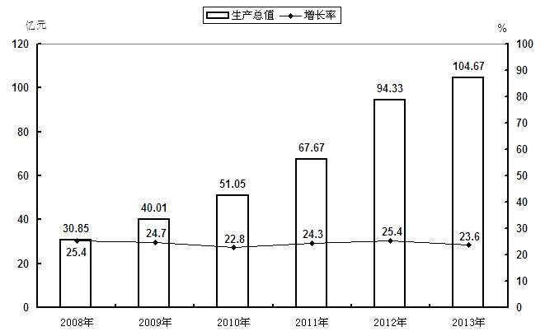

财政收入实现新突破。完成全口径财政收入14.08亿元，增长31.2%。其中，地方财政收入9.64亿元，增长36.8%。公共财政预算收入9.29亿元，增长35.4%，其中，各项税收收入8.98亿元，增长37.2%。
2013年市年末从业人员5.97万人，比上年增长15.6%。第一产业11.28万人，下降7.3%，第二产业2.39万人，增长35.4%，第三产业2.45万人，增长12.4%。三次产业从业人员构成为19：40:41。其中，年末在岗职工3.36万人，比上年增长 %，占19.4%。私营及个体从业人员1.87万人，增长11.3%。全年全社会新增劳动力就业0.81万人。
二、农 业
全年实现农业总产值15.89亿元，比上年增长3.3 %。增加值7.34亿元，增长2%。农作物播种面积27.04万亩,增长27.0%。其中，粮食种植面积6.05万亩，增长1.1%；棉花种植面积12.53万亩，增长下降3.6%；蔬菜种植面积（含菜用瓜）3.78万亩，下降38.5%。
棉花玉米作物精量半精量播种面积11万亩，比上年增长13.6%。其中，棉花精量播种面积 9.8万亩，增长21 %。测土配方施肥面积20.8万亩，下降9.5%。
全年粮食产量2.49万吨，比上年增长14 %；棉花产量1.81万吨，与上年持平； 蔬菜产量23.69万吨，比上年下降 27 %。
完成人工造林0.39万亩。
表1 2013年主要农、畜产品生产情况及其增长速度
指 标 | 计量单位 | 绝对数 | 比上年增长%
粮 食 | 万吨 | 2.49 | 14
棉 花 | 万吨 | 1.81 | 0
蔬 菜 | 万吨 | 23.69 | -27
水 果 | 万吨 | 0.74 | 70.9
年末牲畜存栏头数 | 万头(只) | 10.71 | -2.7
＃牛 | 万头 | 0.2 | -23.1
猪 | 万头 | 6.76 | 3.2
羊 | 万只 | 3.75 | -10.7
年内牲畜出栏头数 | 万头(只) | 17.85 | -3
肉类总产量 | 万吨 | 1.27 | -0.1
羊毛产量 | 吨 | 81 | -9
禽蛋产量 | 吨 | 999 | -19.8
牛奶产量 | 吨 | 6945 | -40
水产品产量 | 吨 | 1387 | -22.2
棉花玉米作物精量播种面积81.27千公顷（11万亩），比上年增长13.6%。其中，棉花精量播种面积6.53千公顷（9.8万亩），增长21 %。测土配方施肥面积13.87 千公顷（20.8万亩），，下降9.5 %（因播种面积减少）。
三、工业和建筑业
全年完成工业总产值253亿元，比上年增长52 %。工业增加值59.5亿元，比上年增长32.2%。规模以上工业增加值56亿元，占市工业97.2%，增长32 %，企业实现利润8.7亿元，比上年下降38 %。主营业务收入219亿元，实现利税9亿元，工业产销率92 %。轻、工业重工业比重分别为23∶77。
五家渠市经济技术开发区实现产值220亿元，增长55.9 %。增加值55.8亿元，增长70.6%。销售收入206.9亿元，增长40.8%。综合利润8.5亿元，下降40.9%。经济技术开发区入住企业114家，行成生产能力81家。
图4 2008— 2013年全部工业增加值及其增长速度
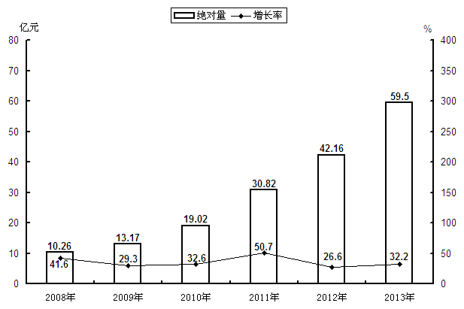

市主要工业产品产量大部分保持增长（见表2）。
表2 2013年全部工业主要产品产量及其增长速度
产品名称 | 计量  单位 | 绝对数 | 比上年  增长（%）
精制食用植物油 | 万吨 | 1.7 | 13.3
乳制品 | 万吨 | 8.4 | 10
番茄酱罐头 | 万吨 | 9.8 | -29
葡萄酒 | 万吨 | 0.4 | -60.1
纱 | 万吨 | 1.8 | 100
机制纸及纸板 | 万吨 | 7.5 | 33.9
农用氮、磷、钾化学
肥料（折纯） | 万吨 | 13.6 | 9.7
煤炭开采 | 万吨 | 121.4 | 19
续表1
产品名称 | 计量  单位 | 绝对数 | 比上年  增长（%）
袂级形态的塑料 | 万吨 | 4.5 | 3
塑料制品 | 万吨 | 1 | 25
奎酸盐水泥熟料 | 万吨 | 47 | 32
焦 炭 | 万吨 | 58.5 | -11.2
水 泥 | 万吨 | 149 | 272
钢 材 | 万度 | 34.5 | —
原 铝 | 万吨 | 80.4 | 24.3
电 力 | 亿度 | 145.7 | 55
全年市建筑业7家，产值14.6亿元，比上年增长23.6 %。建筑业增加值3.31亿元，比上年增长15.1%。市具有资质等级的总承包和专业承包建筑企业 7家，实现利润0.44亿元，增长80.7%。
各类建筑施工单位签定合同额21.2亿元，比上年增长27.3%。全年房屋建筑施工面积94.9万平方米，增长24.5%。
四、固定资产投资
全年全社会固定资产投资237.7亿元，比上年增长57 %。固定资产投资三次产业构成为1∶64∶35。
工业完成投资151.61 亿元，比上年增长41.6 %。其中，制造业完成投资104.74亿元，增长18.5 %；电力、燃气及水的生产和供应业完成投资46.86 亿元，增长150.5 %（见表3）。
表3 2013年市全社会固定资产投资及其增长速度
指 标 | 绝对数  (亿元) | 比上年增长  （%）
全社会固定资产投资 | 237.71 | 57.7
＃房地产开发投资 | 62.43 | 123
按经济类型分
＃国有经济 | 19.52 | 16.7
集体经济
私营个体 | 104.62 | 18.4
其 他 | 113.57 | 48.5
按用途分
＃第一产业 | 2.82 | 77.3
第二产业 | 151.6 | 41.6
第三产业 | 83.29 | 98
全年房地产开发投资62.43亿元，比上年增长123%。商品房销售面积 78.02万平方米，增长42.9%。其中，住宅69.76万平方米，增长48.5 %。商品房待售面积17.84万平方米，增长192.9 %。商品房销售额28.33亿元，增长61%。
市城镇保障性安居工程完成投资1.46亿元，保障性住房开工1940户，新建及续建保障性住房基本建成3962户，竣工3962户。
表4 2013年分行业全社会固定资产投资及其增长速度
指 标 | 绝对数  (万元) | 比上年增长（%）
总 计 | 2377141 | 7.7
农、林、牧、渔业 | 28183 | 77.3
制造业 | 1047429 | 18.5
＃农副食品加工业 | 30020 | 61.7
食品制造业 | 189754 | -41.4
纺织业 | 30161 | 240.8
石油加工、炼焦及核燃料加工业 | 62137 | 226.6
化学原料及化学制品制造业 | 151907 | 4403.6
非金属矿物制品业 | 96006 | -8.2
黑色金属冶炼及压延加工业 | 57953 | -72.2
有色金属冶炼及压延加工业 | 374615 | 121.5
电力、热力、燃气及水的生产和供应业 | 468622 | 150.5
批发和零售业 | 42860 | 371
交通运输、仓储和邮政业 | 22194 | -45.2
房地产业 | 644177 | 96.7
科学研究和技术服务 | 2000
水利、环境和公共设施管理业 | 90274 | 181.1
居民服务、修理和其他服务业 | 530 | -5.2
教 育 | 7370 | 55.2
卫生和社会工作 | 12631 | 1163.1
文化、体育和娱乐业 | 4371 | 178.3
公共管理、社会保障和社会组织 | 8500 | 962.5
五 国内贸易
市全年批发零售业商品销售总额83.4亿元，比上年增长22.1%。按行业分，批发额52.4亿元，增长20.7 % ，零售额31亿元，增长24.5 %。实现批发零售业增加值8.7亿元，增长15.9 %。
全年社会消费品零售总额37.9亿元，比上年增24.9 %，扣除价格因素，实际增长19.8%。按行业分，零售额31亿元，增长24.5%。住宿餐饮业中的餐费收入6.3亿元，增长26.8%，住宿餐饮业中的商品零售0.62亿元，增长31%。
限上法人批发零售贸易业商品购进总额31.4亿元，下降3.2%；商品销售总额37.9亿元，增长12.7%；年末库存总额7.9亿元，下降2.9%。
六 对外经济
全年货物进出口总额4.6亿美元，比上年下降0.7%。其中，货物出口4.51 亿美元，下降1.3%；货物进口0.09美元，增长42.7%。
全年招商引资项目107个，投资规模1131.8亿元，当年引进师以外项目到位资金197.6亿元，比上年增长23%。其中，第一产业1.51 亿元，增长0.5倍；第二产业125.03亿元，增长-3 %；第三产业72.26亿元，增长134%。
援疆省市产业合作项目1 个，引进师外到位资金0.5 亿元。全年对口援疆项目3个，总投资0.25亿元，其中援助资金0.22亿元。当年援疆项目全部开工，实际完成投资0.25亿元，到位援助资金0.22亿元。
七 交通运输和旅游
年末民用汽车保有量1.18万辆，比上年末增长16.1%。民用轿车0.27万辆，增长9.2 %。
民用汽车中，载客汽车0.33万辆，增长5.2%；载货汽车0.54万辆，增长30 %；其他汽车0.17万辆，减少31%。
全年道路运输旅客周转量7.14亿人公里、货物周转量37.59亿吨公里，分别比上年增长11.2 %和43.3 %（见表5）。
表5 2013年道路运输业营运情况
指 标 | 计量单位 | 绝对数 | 比上年增长  （%）
货物周转量 | 亿吨公里 | 37.59 | 43.3
＃个 体 | 亿吨公里 | 32.95 | 40.5
货运量 | 亿吨 | 0.57 | 40.2
＃个 体 | 亿吨 | 0.49 | 39.3
旅客周转量 | 亿人公里 | 0.71 | 11.2
＃个 体 | 亿人公里 | 0.58 | 10.8
客运量 | 亿人 | 0.16 | 10.2
＃个 体 | 亿人 | 0.14 | 9.4
旅游景点4个。旅游星级饭店5家，旅行社4家，旅游规划资质单位1家，全年接待旅游者91.2万人次，比上年增长39.3 %。旅游总收入1.73亿元，增长58.7%。
八 金 融
五家渠市各项存款金额93.52亿元，增长12.7%，其中：企业存款45.67亿元，增长9.1 %。各项贷款余额86.12亿元，比上年增长11.5 %，其中：短期贷款62.61亿元，增长14.0%，占72.7%；中长期贷款 23.36亿元，增加4.65%，占27.1 %。
九 教育、科学技术和文化
年末市有各类学校20所，在校学生21082人，教职工1743人。普通高等学校在校生3081人，招生1005人，毕业生751人。小学适龄儿童入学率100 %，初中适龄人口入学率99.1%。
表6 五家渠市2013年各类学校情况表
单 位 | 学  校  数 | 在校  生数 |  | 教职  工数 |  | 毕业  生数
单 位 | 学  校  数 | 在校  生数 | 其中：  新招生 | 教职  工数 | 其中：  专任教师 | 毕业  生数
合 计 | 20 | 21082 | 6017 | 1743 | 1420 | 6711
普通高等学校 | 2 | 3081 | 1005 | 298 | 204 | 751
中等职业学校 | 1 | 2059 | 852 | 94 | 62 | 316
普通中学 | 6 | 10231 | 2376 | 1163 | 835 | 2627
小 学 | 3 | 3158 | 980 | 1163 | 192 | 1911
幼儿园 | 8 | 2553 | 804 | 188 | 127 | 1106
年末有科学研究与技术开发机构1个。
全年承担各级各类科技项目105项，获得各类科技经费总额1171万元，比上年增长22%，项目年经费投入强度每项近11万元。其中，承担兵团以上各类科技计划项目39项，到位资金573万元;师本级科技计划项目66项，安排科技经费598万元。
高新技术企业1家、兵团创新型企业2家、兵团创新型试点企业2家、各类科技服务机构2家。
全年有4项科技成果获兵团科技进步奖，其中二等奖2项、三等奖2项。全年全师专利申请量63件，其中发明专利申请量21件，获得授权专利量43件，增长126%，其中发明专利授权量1件。
年末有广播电视播出机构5座，其中市电视台和广播电台各1座，农牧团场广播电视站2 座。有线电视用户4万户。广播电视综合覆盖率分别达到100 和100 %。实施数字电影放映工程，全年放映432场次。
《准噶尔时报》全年发行1.2万份。拥有网站 1 家。
十 卫生和社会服务
年末有各类卫生机构101个（含营利性卫生机构），各类卫生技术人员1022人。其中，执业和执业助理医师367人，注册护士505人。每千人执业（助理）医师3.1人，每千人注册护士4.27人，每千人有医院床位6.71张。传染病报告发病率(甲乙类传染病)71/10万，婴儿死亡率0‰，孕产妇死亡率0/10万。
全年市最低生活保障1.3万人，下达兵团低保资金预算396.1万元，发放补助、补贴资金174.74万元。发放医疗救助资金228.11万元， 1708人次得到医疗救助。
全年国家抚恤、补助各类优抚对象40人，接收安置退役士兵23 人。
年末有各类收养性单位2个，床位数185张，在院收养132人。
十一 人口、人民生活与社会保障
年末市总人口12.06万人，比上年增长1.8%，其中，男性6.44万人，女性5.61万人。性别比为114:100（女=100）。全年出生人口491人，出生率为4.11‰；死亡人口538人，死亡率为4.5‰；人口自然增长率为-0.39‰。
全年师城镇居民人均可支配收入23067元，比上年增长18.3%，扣除价格因素，实际增长18.1%；团场农牧工家庭人均纯收入14317元，增长17.4 %，扣除价格因素，实际增长17.1%。市全年在岗职工工资总额17.81亿元，比上年增长47.3%，五家渠市在岗职工平均工资52239元，比上年增长14.27%。
市2013年末参加社会基本养老保险人数6.87万人。参加基本医疗保险9.46万人，其中职工基本医疗保险6.16万人，居民基本医疗保险3.30万人。参加失业保险2.58万人、工伤保险2.59万人、生育保险2.83万人。全年受理劳动保障监察投诉案件140件，结案140件，结案率100%；受理劳动保障行政复议案件 2 件，结案2件，结案率100%；处理劳动争议案件74件，其中，裁决处理44件，调解处理 18件，立案处理12件，结案率100%。
十二 资源、环境与安全生产
垦区拥有土地面积740.10平方公里，其中，耕地216.80 平方公里，园地9.67平方公里，林地74.25平方公里。草地8.38平方公里，城镇及工矿用地71.45平方公里，交通运输用地23.80平方公里，水域及水利设施用地 80.29平方公里，其他用地255.5平方公里。全年批准建设用地 1.43万亩，供应土地1.43万亩，土地出让合同价款6.61亿元。
全年市水资源径流量3.43亿立方米，其中，地表水资源2.19亿立方米，地下水资源1.24亿立方米。淡水面积2.06千公顷，其中，可养殖面积占100%。年末4座水库，水库总容量1.29亿立方米 。全年总用水量中农业灌溉用水1.9亿立方米，工业、生活及城市绿化用水0.7263亿立方米。
市区供水综合能力达7.15万立方米/日，年供水量 660万立方米，自来水普及率和水质合格率均为100 %。
集中供热面积达423万立方米，年供热总量 284万吉焦。管道天然气用户 2.4万户，供气总量3.73亿立方米，燃气普及率96%。
有市容环卫专用车50辆，生活垃圾处理处理率95%。排水管道长度55.3公里，污水处理厂处理污水460万立方米。污水处理率70%。
园林绿地7095亩，其中，公园绿地 1110亩，人均公园绿地面积11.32平方米，建成区绿化覆盖率37.3%。
城市道路总公里131.22，道路面积151.35万平方米。有公交运营车辆526辆，运营线路总长度已达258 公里。有城市出租车478辆。
全年市规模以上工业企业综合能源消费量524.76万吨标准煤，比上年增长55.7%。其中，煤炭消费量745.62万吨，增长52.4%；汽油240.48万吨，增长58.5%；柴油1303.62万吨，增长2.5%；天然气40.49万立方米，增长548.0%；电 137.13亿千瓦小时，增长34.9%。
五家渠市（含3个团场）全年废水排放量1582万吨 ；COD排放量5636吨, 比上年减少22.22%；氨氮排放量160吨，比上年减少0.62%；二氧化硫排放量20820吨，比上年增长38.08%；氮氧化物排放量10400吨，比上年增长137.77%；烟（粉）尘排放量4605吨，比上年增加81.87%。固体废物产生量54万吨，比上年增加184.21%，综合利用率100%。

注释：
〔1〕生产总值、各产业增加值绝对数按现价计算，增长速度按可比价格计算。
〔2〕本公报数据最终数据以《2014年第六师五家渠市统计年鉴》为准。
资料提供：
同《第六师统计公报》注释。

